

2024年《机器学习》
工程报告
（个人版）



课 程： 机器学习
姓 名： 魏荣东
学 号： 2022217474
完成时间： 2024/5/19

“机器学习-大作业”评分细则
成绩等级 | 具体表现 | 教师评分
优秀（100-90] | 报告撰写优秀，题目本身难度大，工作量饱满；Notebook代码清晰准确，实验与可视化优秀 | 
良好（90-80] | 报告撰写良好，题目本身难度较大，工作量较多；Notebook代码较好，实验与可视化良好 | 
中等（80-70] | 报告撰写中等，题目本身难度一般，工作量达标；Notebook代码一般，实验与可视化达标 | 
及格（70-60] | 能完成基本要求，工作量较少，非Notebook代码 | 
不及格（<60） | 未达最低要求或抄袭线上线下资源 | 

教师签名：

一．收集做出的所有模型，总结在一个jupyter notebook中，并做最后的代码的检查
如图所示：
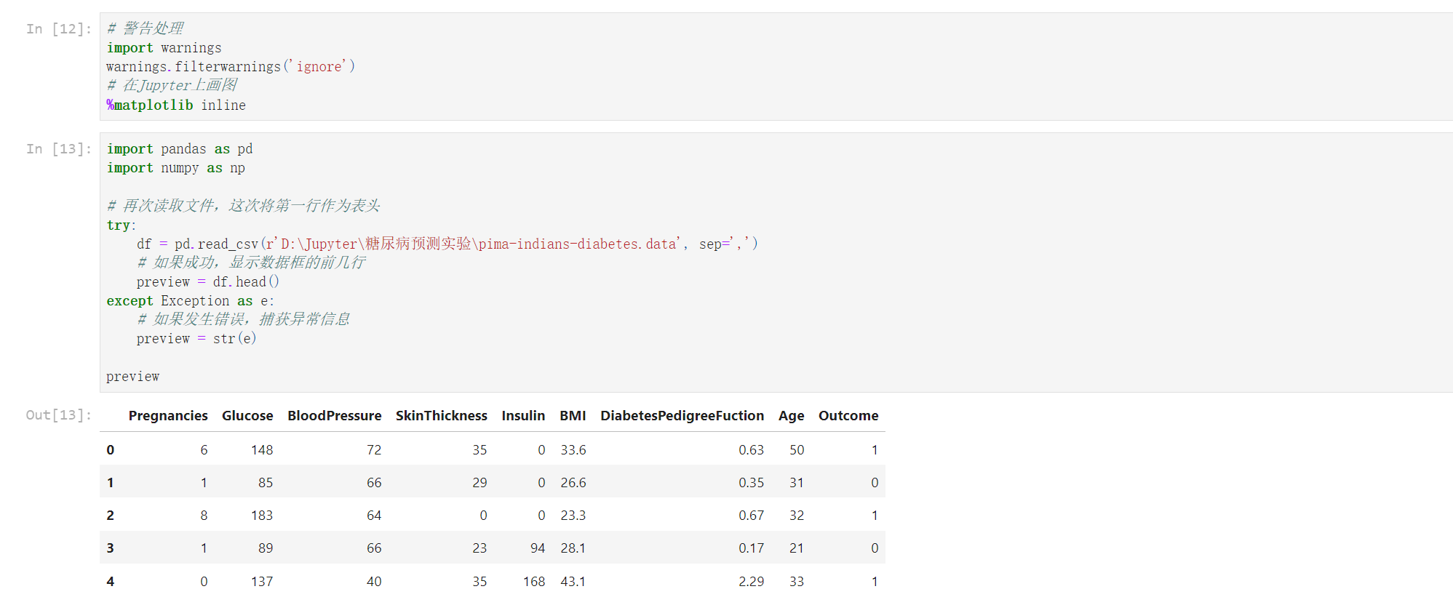


二．对模型进行分析总结，完成报告的实验结果分析讨论部分
在本研究中，我们采用了以下模型方法和理论：
1.逻辑回归: 逻辑回归是一种广泛应用的分类算法，适用于二分类问题。它基于线性回归模型，通过一个Sigmoid函数将线性回归的输出映射到(0,1)区间内，得到概率估计。本研究使用逻辑回归模型进行糖尿病预测，并通过交叉验证评估模型的性能。
2.交叉验证: 交叉验证是一种评估模型性能的方法，通过将数据集分成多个子集，每次使用其中一个子集进行测试，其余子集进行训练。本研究使用5折交叉验证评估逻辑回归模型的泛化能力，并计算模型的F1分数。
3.网格搜索: 网格搜索是一种参数调优方法，通过在预设的参数空间内遍历所有参数组合，找到最优的参数设置。本研究使用网格搜索对逻辑回归模型的正则化参数C、求解器和最大迭代次数等参数进行调优。
4.主成分分析: PCA是一种数据降维方法，通过线性变换将原始数据投影到新的特征空间，保留最重要的特征，同时去除噪声和冗余信息。本研究使用PCA对特征进行降维，以提高模型性能。
5.标准化: 标准化是一种数据预处理方法，通过减去均值并除以标准差，使数据具有零均值和单位方差。标准化可以提高模型的稳定性和泛化能力，本研究在PCA降维前对数据进行标准化处理。
6.分层抽样: 分层抽样是一种数据划分方法，按照目标变量的比例进行分层，然后在每一层内进行抽样。本研究使用分层抽样方法将数据划分为训练集和测试集，以保持数据分布的一致性。
7.模型评估: 在模型训练完成后，使用F1分数作为评估指标，对模型在测试集上的性能进行评估。
综上所述，本研究综合运用了逻辑回归、交叉验证、网格搜索、PCA、标准化、分层抽样和模型评估等多种模型方法和理论，以实现对糖尿病的准确预测。这些方法和理论在机器学习和数据挖掘领域得到广泛应用，并为本研究提供了有力的支持。
三．实验结果分析、对比和讨论
1、分层抽样优势分析：
实验中使用的分层抽样方法确保了训练集和测试集中目标变量的分布比例相同，有助于模型更好地学习正负样本之间的特征差异，从而提高模型的泛化能力。相比之下，随机抽样可能导致正负样本分布不均，从而影响模型的训练效果。
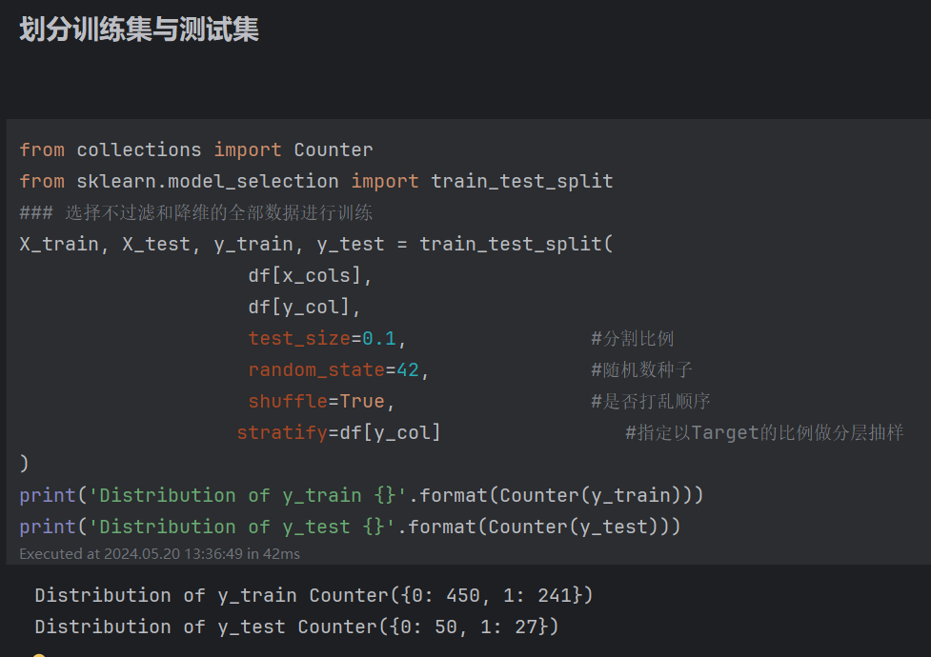
2、不同抽样方法对比分析：
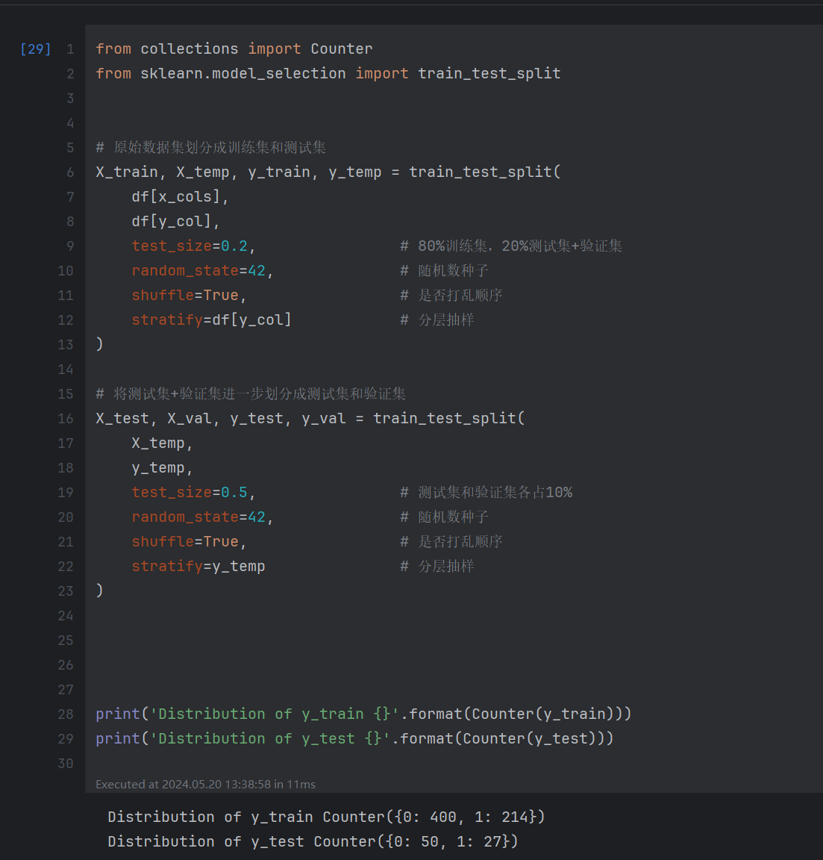
1、留出法:简单直观，但需要额外划分验证集，可能导致数据利用不充分。
2、交叉验证法:无需划分验证集，但训练次数较多，计算成本较高。
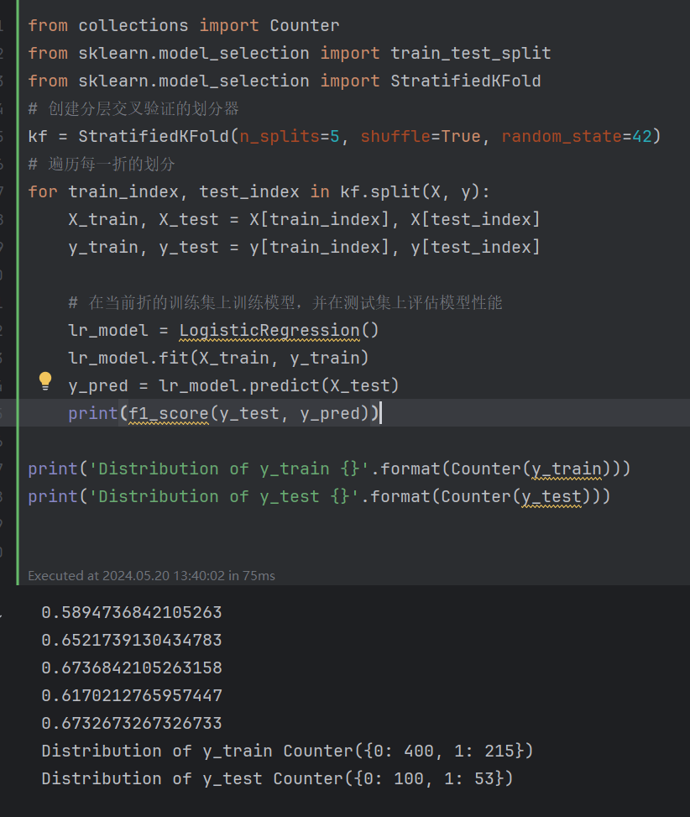
随机抽样:简单但容易受样本分布影响，尤其在正负样本不平衡的情况下，模型的泛化能力可能受到影响。
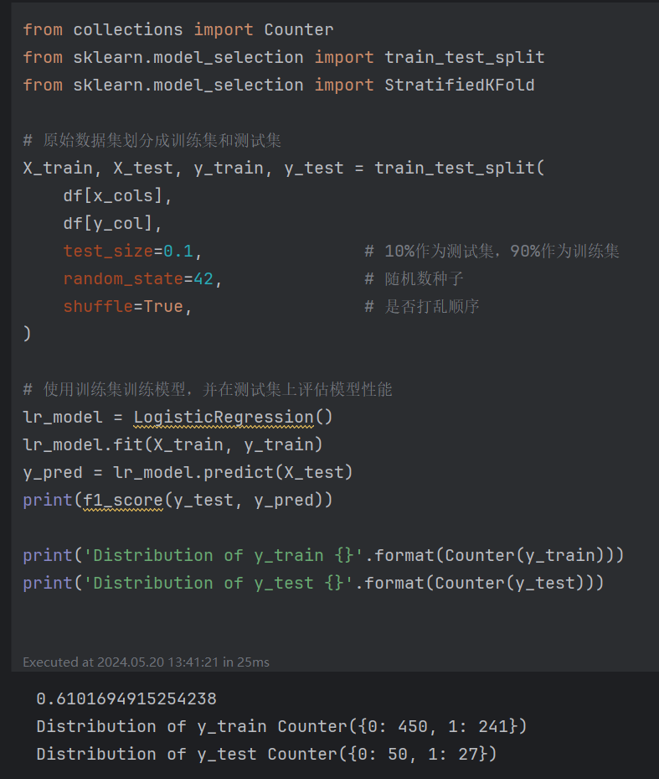
分层抽样兼顾了训练次数和样本分布的平衡，既能充分利用数据，又能保证模型泛化能力。
3、实验改进建议：
1、分层抽样和交叉验证：在分层抽样中，可以考虑使用StratifiedKFold进行交叉验证，以确保每个折中训练集和测试集的类别分布一致，从而获得更稳定可靠的评估结果。此外，可以尝试调整折数，以获得更稳定的模型性能评估。
2、模型选择和比较：在模型选择上，可以尝试其他类型的模型，如SVM、随机森林等，并进行比较，以选择最适合当前问题的模型。同时，可以尝试集成学习模型，如Adaboost、梯度提升树等，以获得更强的模型预测能力。
3、特征工程和表示：在特征工程方面，可以进一步探索特征选择或特征提取的方法，以获得更好的特征表示。可以尝试使用PCA、LDA等方法进行特征降维，或使用特征选择方法如SelectKBest、RecursiveFeatureElimination等选择重要特征。
4、模型调参和优化：在模型调参方面，可以使用贝叶斯优化等自动调参方法，以获得更优的模型参数。此外，可以尝试网格搜索、随机搜索等方法，以获得更全面的参数组合。
5、性能评估和指标：在性能评估方面，可以考虑其他评价指标，如ROC AUC、准确率等，以获得更全面的模型评估。同时，可以尝试绘制混淆矩阵、ROC曲线等可视化方法，以直观地评估模型性能。
6、模型解释和可视化：可以尝试使用模型解释方法，如SHAP、LIME等，以解释模型预测结果的原因。同时，可以绘制特征重要性图、部分依赖图等，以可视化模型对特征的理解。
7、模型监控和更新：在模型部署后，可以设置模型监控，定期评估模型性能，以发现模型退化等问题。在必要时，可以使用增量学习等方法更新模型，以适应数据分布的变化。

